Chiều 11/11/2017, tại Đà Nẵng, dưới sự chủ trì của Chủ tịch nước Trần Đại Quang, Chủ tịch Hội nghị Cấp cao APEC lần thứ 25, Hội nghị các Nhà lãnh đạo Kinh tế APEC lần thứ 25 đã bế mạc, thông qua Tuyên bố Đà Nẵng.
Tuyên bố Đà Nẵng “Tạo động lực mới, cùng vun đắp tương lai chung” gồm 5 nội dung chủ yếu:
Thứ nhất, thông qua Kế hoạch hành động APEC về thúc đẩy phát triển bao trùm về kinh tế, tài chính và xã hội nhằm khẳng định quyết tâm của các nền kinh tế thành viên hướng tới xây dựng cộng đồng APEC phát triển bao trùm và tự cường. Đây cũng là một nội dung quan trọng trong đối thoại giữa các nhà lãnh đạo kinh tế APEC với cộng đồng doanh nghiệp.
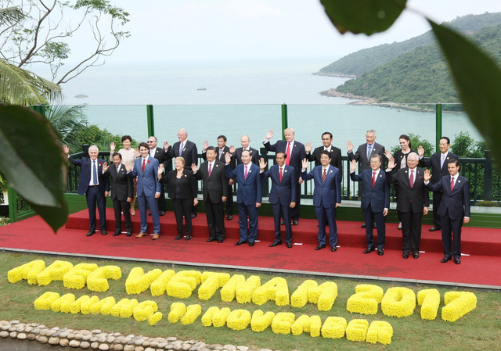
Các nhà Lãnh đạo kinh tế APEC chụp ảnh kỷ niệm chung.
Thứ hai, để nâng cao chất lượng tăng trưởng, sức cạnh tranh và năng suất lao động của các nền kinh tế APEC, yêu cầu cấp bách đặt ra là tăng cường chất lượng giáo dục, trang bị cho người lao động những kiến thức, kỹ năng cần thiết để thích ứng tốt hơn với môi trường việc làm và thị trường lao động đang thay đổi căn bản bởi cuộc Cách mạng công nghiệp lần thứ tư. Nhận thức sâu sắc về điều đó, chúng tôi đã thông qua Khuôn khổ Phát triển nguồn nhân lực trong kỷ nguyên số. Các định hướng chính sách và biện pháp đề ra trong Khuôn khổ không chỉ đáp ứng quan tâm chung của khu vực mà còn là đòn bẩy giúp Việt Nam tiếp tục triển khai thực hiện có hiệu quả đột phá chiến lược về phát triển nguồn nhân lực, nhất là nguồn nhân lực chất lượng cao.
Thứ ba, nhằm tạo những động lực mới cho tăng trưởng bền vững và bao trùm, Hội nghị đã dành nhiều thời gian thảo luận một cách sâu sắc về các chính sách và biện pháp chiến lược nhằm phát triển các doanh nghiệp siêu nhỏ, nhỏ và vừa, xanh, bền vững và sáng tạo; thúc đẩy khởi nghiệp sáng tạo; phát triển nông nghiệp bền vững thích ứng với biến đổi khí hậu; tăng cường an ninh lương thực - nước - năng lượng, phát triển nông thôn và đô thị; cải cách cơ cấu; nâng cao năng lực; giảm thiểu rủi ro thiên tai; tăng quyền năng kinh tế cho phụ nữ; phát triển du lịch bền vững. Việc triển khai những khuôn khổ hợp tác dài hạn của APEC trong những lĩnh vực này sẽ góp phần củng cố vai trò của Diễn đàn là cơ chế hợp tác kinh tế hàng đầu của khu vực và đi đầu với các nỗ lực toàn cầu về phát triển bền vững, như các mục tiêu chung cần đạt được vào năm 2030 mà Liên Hợp Quốc đã đề ra.
Thứ tư, thúc đẩy thương mại và đầu tư tự do và mở ở châu Á-Thái Bình Dương là sứ mệnh của các nền kinh tế APEC. Để APEC tiếp tục là động lực thúc đẩy liên kết, kết nối khu vực, góp phần để châu Á - Thái Bình Dương là động lực của tăng trưởng và liên kết kinh tế toàn cầu, Hội nghị tái khẳng định cam kết hoàn tất thực hiện các Mục tiêu Bogor về tự do hóa thương mại và đầu tư; thúc đẩy thuận lợi hóa đầu tư, kinh doanh và dịch vụ; tăng cường hợp tác kinh tế - kỹ thuật; tiếp tục nỗ lực hướng tới hình thành Khu vực Thương mại tự do châu Á-Thái Bình Dương (FTAAP). Nhấn mạnh, vai trò của APEC trong việc ủng hộ một hệ thống thương mại đa phương dựa trên hợp tác tự do, mở, công bằng, minh bạch và bao trùm. Hội nghị cũng hoan nghênh việc thông qua Khuôn khổ APEC về tạo thuận lợi cho thương mại điện tử xuyên biên giới và Bộ kinh nghiệm điển hình APEC về thúc đẩy công nghiệp hỗ trợ, để tạo điều kiện cho APEC khai thác có hiệu quả tiềm năng phát triển của kinh tế mạng, kinh tế số và các chuỗi cung ứng, chuỗi giá trị toàn cầu.
Thứ năm, APEC đang nỗ lực hơn bao giờ hết để hoàn tất các Mục tiêu Bogor vào năm 2020 và chuẩn bị bước vào thập niên phát triển thứ tư. Để nâng cao vai trò và vị thế của APEC trong cục diện quốc tế đa tầng nấc, các nhà lãnh đạo kinh tế APEC hoan nghênh việc thành lập Nhóm Tầm nhìn APEC nhằm hỗ trợ các quan chức cao cấp trong việc xác định hướng đi và tương lai của Diễn đàn sau năm 2020. Đó là một Diễn đàn tự cường, có năng lực xử lý các thách thức toàn cầu cũng như khả năng thích ứng cao với một thế giới đang thay đổi nhanh chóng. Quyết định này cũng thể hiện quyết tâm của các nền kinh tế thành viên hướng tới xây dựng cộng đồng châu Á-Thái Bình Dương hòa bình, ổn định, năng động, gắn kết và thịnh vượng, trong đó, người dân và doanh nghiệp có vị trí trung tâm.

